ANEXO 1

SOLICITUD DE COTIZACIONES DPYT 40-2022

SERVICIOS DE REALIZACIÓN, PRODUCCIÓN Y POSTPRODUCCIÓN VARIOS CONTENIDOS, FINANCIADOS CON RECURSOS FUTIC, VIGENCIA 2022

PREGUNTAS Y RESPUESTAS

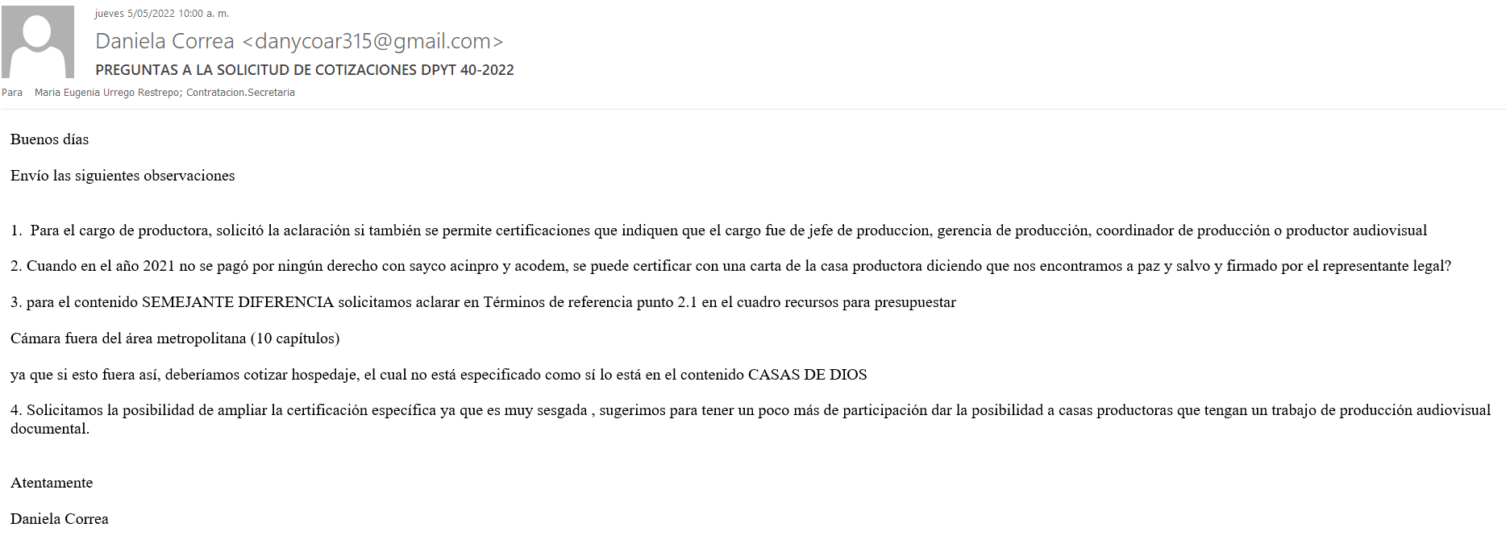

Respuesta:
- Se acepta, siempre y cuando especifique las funciones que ha desempeñado en esos cargos y cumpla con la educación solicitada.
- Sí se acepta la certificación firmada por el Representante Legal.
- Los 10 capítulos se deben producir en municipios de Antioquia.
- No se amplía la certificación de experiencia específica: programas tipo documental.

“Las casas de dios: experiencia especifica en la producción de programas audiovisuales tipo documental, religioso, político o histórico. Específicamente contenidos de más de 24 minutos de duración. Anexar los contratos o certificados y el reel debe contener dichas muestras del producto.”

